
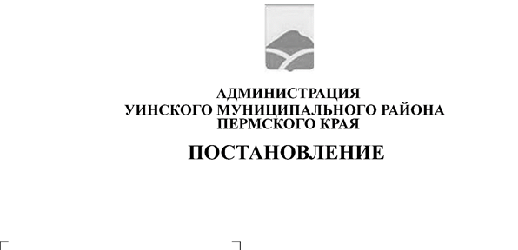
29.04.2026 259-01-01-02-109
О внесении изменений в постановление администрации Уинского муниципального округа от 16.02.2023 № 259-01-03-43 «Об организации муниципального центра поддержки участников специальной военной операции на территориях Украины, Донецкой Народной Республики, Луганской Народной Республики, Запорожской области, Херсонской области и членов их семей «Помощь здесь»
В связи с кадровыми изменениями администрация Уинского муниципального округа
ПОСТАНОВЛЯЕТ:
1. Внести изменения в постановление администрации Уинского муниципального округа от 16.02.2023 № 259-01-03-43 «Об организации муниципального центра поддержки участников специальной военной операции на территориях Украины, Донецкой Народной Республики, Луганской Народной Республики, Запорожской области, Херсонской области и членов их семей «Помощь здесь», а именно: состав муниципального центра поддержки участников специальной военной операции на территориях Украины, Донецкой Народной Республики, Луганской Народной Республики, Запорожской области, Херсонской области и членов их семей «Помощь здесь» изложить в новой редакции согласно приложению к настоящему постановлению.
2. Признать утратившим силу постановление от 22.01.2025 № 259-01-01-02-13 «О внесении изменений в постановление администрации Уинского муниципального округа от 16.02.2023 № 259-01-03-43 «Об организации муниципального центра поддержки участников специальной военной операции на территориях Украины, Донецкой Народной Республики, Луганской Народной Республики, Запорожской области, Херсонской области и членов их семей «Помощь здесь».
3. Настоящее постановление вступает в силу с даты подписания и подлежит размещению в сетевом издании – официальном сайте администрации Уинского муниципального округа (https://uinsk.ru/).
4. Контроль за исполнением постановления возложить на заместителя главы администрации Уинского муниципального округа Пермского края по социальным вопросам.

Глава муниципального округа -
глава администрации Уинского
муниципального округа А.Н. Зелёнкин

Приложение
к постановлению администрации Уинского муниципального округа
29.04.2026 259-01-01-02-109

СОСТАВ
муниципального центра поддержки участников специальной военной операции на территориях Украины, Донецкой Народной Республики, Луганской Народной Республики, Запорожской области, Херсонской области и членов их семей «Помощь здесь»

Зелёнкин  Алексей Николаевич | - глава муниципального округа – глава администрации Уинского муниципального округа, руководитель муниципального центра;
Ефремова  Ольга Владимировна | - заместитель главы Уинского муниципального округа по социальным вопросам, заместитель руководителя муниципального центра;
Валиева  Алена Сергеевна | - специалист военно-учетного стола администрации Уинского муниципального округа, координатор муниципального центра;
Члены муниципального центра:
Бабушкина  Наталья Дасиевна | - председатель Уинской районной общественной организации ветеранов (пенсионеров) войны, труда, Вооруженных сил и правоохранительных органов (по согласованию);
Валиахметов  Эдуард Николаевич | - военный комиссар (Ординского и Уинского районов Пермского края) (по согласованию);
Зорин  Сергей Евгеньевич | - руководитель местного отделения краевой общественной организации ветеранов «Боевое братство» Уинского муниципального округа  (по согласованию);
Копытова  Наталья Николаевна | - начальник управления образования администрации Уинского муниципального округа;
Кочетова  Надежда Ивановна | - начальник управления культуры, спорта и молодежной политики администрации Уинского муниципального округа;
Матынова  Юлия Азатовна | - заместитель главы администрации Уинского муниципального округа Пермского края;
Крючкова  Елена Петровна | - главный врач ГБУЗ ПК «Уинская центральная районная больница» (по согласованию);
Теплых  Ольга Александровна | - начальник отдела по Уинскому муниципальному округу МТУ № 4 Министерства труда и социального развития Пермского края (по согласованию);
Юдина  Елена Ивановна | - социальный координатор государственного фонда «Защитники Отечества» по Уинскому муниципальному округу (по согласованию);
Цымбал  Константин Викторович | - начальник Отделения МВД России по Уинскому муниципальному округу (по согласованию);
Ширяева  Вера Юрьевна | - исполнительный секретарь местного отделения всероссийской политической партии «ЕДИНАЯ РОССИЯ» (по согласованию);
Чернобровина  Вера Павловна | - руководитель аппарата администрации Уинского муниципального округа;
Честикова  Элла Альфредовна | - начальник территориального отдела по Ординскому и Уинскому муниципальным округам государственного казённого учреждения «Центр занятости населения Пермского края» (по согласованию).

